计算机与信息工程学院实验报告

••••••••••••••••••••••••••••••••• 密 ••••••••••••••••••••••••••••••••• 封 ••••••••••••••••••••••••••••••••• 线 •••••••••••••••••••••••••••••••••

姓名：孟天宇 学号：2116020016 专业：数据科学与大数据技术（明德计划） 年级：2021

课程： 当代人工智能 主讲教师：张婉君 辅导教师：张婉君

实验时间：2024年3月20日下午3时至5时，实验地点：213

实验题目： 实验二 图像处理基础

**实验步骤：**

* 原图像设为f(x,y)，退化图像设为g(x,y)，由于相机等一些因素造成了图像退化，退化过程借助点扩张函数h(x,y)可以表示为下式， 求如图所示不同h(x,y)时输出图像。

原图： 扩张函数：

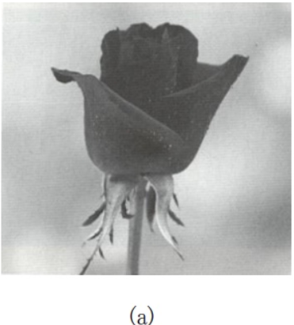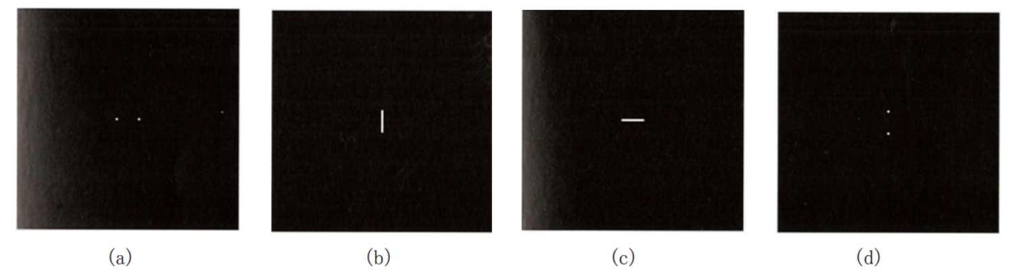

**实验记录：**

1. 记录不同扩张函数生成的图像。
2. 记录修改后的代码。

|  |  |  |  |
| --- | --- | --- | --- |
|  |  |  |  |

图 1 实验结果图

表格 1扩张函数代码部分修改

|  |
| --- |
| 核函数代码： |
| kernel = np.zeros((100,100),np.uint8)  kernel[50,45] = 1  kernel[50,54] = 1  kernel |
| kernel1 = np.zeros((100,100),np.uint8)  for i in range(20,80):      kernel1[50,i] = 1  kernel1 |
| kerne2 = np.zeros((100,100),np.uint8)  kerne2[40,50] = 1  kerne2[59,50] = 1  kerne2 |
| kernel3 = np.zeros((100,100),np.uint8)  for i in range(20,80):      kernel3[i,50] = 1  kernel3 |

表格 2 卷积部分代码

|  |
| --- |
| 卷积代码部分： |
| import cv2  import numpy as np  from matplotlib import pyplot as plt  plt.rcParams['font.sans-serif'] = ['SimHei']  plt.rcParams['axes.unicode_minus'] = False  img = cv2.imread('./rose.jpg', 0)  #dilate是扩张函数图像，erode是腐蚀函数图像  erode = cv2.erode(img, kernel, iterations=1)  erode1 = cv2.erode(img, kernel1, iterations=1)  erode2 = cv2.erode(img, kerne2, iterations=1)  erode3 = cv2.erode(img, kernel3, iterations=1)  plt.subplot(221),plt.imshow(erode, cmap='gray')  plt.title('水平两点')  plt.xticks([]), plt.yticks([])  plt.subplot(222),plt.imshow(erode1, cmap='gray')  plt.title('水平一条线')  plt.xticks([]), plt.yticks([])  plt.subplot(223),plt.imshow(erode2, cmap='gray')  plt.title('垂直两点')  plt.xticks([]), plt.yticks([])  plt.subplot(224),plt.imshow(erode3, cmap='gray')  plt.title('垂直一条线')  plt.xticks([]), plt.yticks([])  plt.subplots_adjust(wspace=0.5, hspace=0.5)  plt.show() |

**实验结果分析：**

通过本实验，动手实现了一些图像处理的基础的操作，了解的图像的表现形式，以及图像的灰度分布，对图像的线性变换等。